Xã hội số là gì? Thực trạng phát triển Xã hội số tại Việt Nam

***Xã hội số vừa là hiện thực đời sống xã hội, vừa là một khái niệm khoa học mới mẻ với quốc tế và Việt Nam.***

[**Chuyển đổi số**](https://vietnamblockchain.asia/post/5669376/cong-nghe-so-tuong-lai-viet-nam) đang dần trở thành giải pháp tất yếu tạo nên bước đà phát triển cho xã hội. Đặc biệt là khi ngày càng nhiều các chính sách quốc gia được ban hành nhằm phát triển khoa học – công nghệ và chủ động thích ứng với Cuộc cách mạng công nghiệp lần thứ tư cũng như Chương trình chuyển đổi số quốc gia của Việt Nam đến năm 2025, định hướng năm 2030.

Để hoà nhập với xu hướng mới, xã hội nước ta đã và đang biến đổi phức hợp từ truyền thống sang một trạng thái mới – xã hội số, với nền tảng là công nghệ và kỹ thuật số, giúp kết nối vạn vật trong đời sống xã hội. Đây là một xu hướng phát triển mạnh mẽ trong thời đại số hóa và kết nối hiện nay.

Tuy nhiên, “Xã hội số” vẫn còn đang là một khái niệm khoa học mới mẻ đối với nhận thức của người dùng Việt Nam. Cần phải xây dựng các chiến lược mang tính hệ thống để vừa nâng cao nhận thức vừa thích ứng với những yêu cầu cấp bách, thách thức đặt ra từ quá trình chuyển đổi từ xã hội truyền thống sang xã hội số.

**Vậy Xã hội số là gì?**

Đến nay, chưa có một quan điểm thống nhất về khái niệm này trong các nghiên cứu quốc tế và Việt Nam. Tại Quyết định số 411/QĐ-TTg ngày 31/03/2022 của Thủ tướng Chính phủ phê duyệt “Chiến lược quốc gia phát triển [**kinh tế số**](https://vietnamblockchain.asia/post/5669408/kinh-te-so) và xã hội số đến năm 2025, định hướng đến năm 2030”, Xã hội số là xã hội tích hợp [**công nghệ số**](https://vietnamblockchain.asia/post/5666232/khai-niem-blockchain) một cách tự nhiên và mặc định vào mọi mặt của đời sống, người dân được kết nối, có khả năng tương tác và thành thạo kỹ năng số để sử dụng các dịch vụ số, từ đó, hình thành các mối quan hệ mới trong môi trường số, hình thành thói quen số và văn hoá số.

Về bản chất, xã hội số chính là sự thay đổi về chất cách thức tương tác và kết nối xã hội từ kiểu truyền thống sang phương thức kết nối số hóa ở các lĩnh vực và đối tượng có nhu cầu được số hóa trong đời sống xã hội thông qua hệ thống hạ tầng công nghệ – kỹ thuật số và truyền thông số phát triển mạnh, hiện đại, phù hợp với xu thế công nghệ số (như IoT, AI, Big Data, Blockchain,…)  của thế giới.

**Thành phần của Xã hội số**

Quyết định số 411/QĐ-TTg ngày 31/03/2022 của Thủ tướng Chính phủ có đề cập các đặc trưng cơ bản của xã hội số bao gồm:

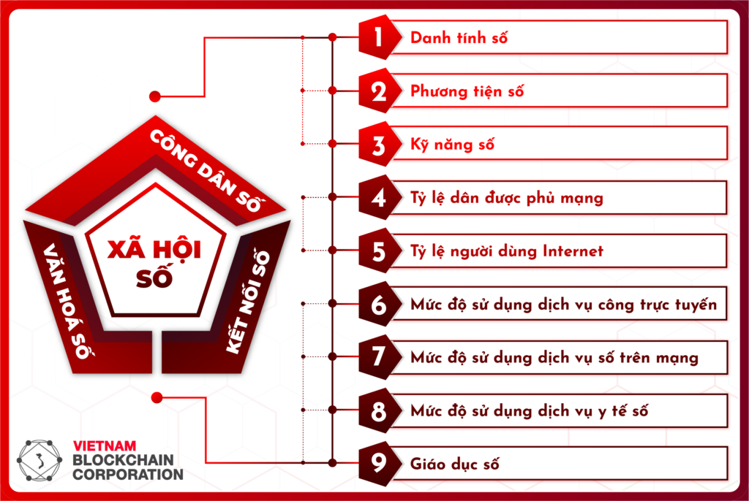

* **Công dân số** được đặc trưng bởi
  + **Danh tính số** đảm bảo mỗi người dân có danh tính số được xác thực dễ dàng từ xa, qua môi trường mạng, thay vì phải hiện diện trực tiếp.
  + **Phương tiện số**đảm bảo mỗi người dân một điện thoại thông minh
  + **Kỹ năng số** với mục tiêu mỗi người dân được trang bị kỹ năng số cơ bản để thao tác, sử dụng ứng dụng, nền tảng số và tự bảo vệ mình trên môi trường số.
* **Kết nối số** được đặc trưng bởi khả năng kết nối mạng của người dân, bao gồm
  + Tỷ lệ dân được phủ mạng cáp quang, mạng di động
  + Tỷ lệ người dùng Internet
* **Văn hóa số**được đặc trưng bởi
  + Mức độ sử dụng dịch vụ công trực tuyến
  + Mức độ sử dụng dịch vụ số trên mạng
  + Mức độ sử dụng dịch vụ y tế số
  + Giáo dục số của người dân

**Đặc điểm của Xã hội số**

Xã hội số có những đặc điểm quan trọng liên quan đến việc sử dụng công nghệ số và thông tin số trong xã hội:

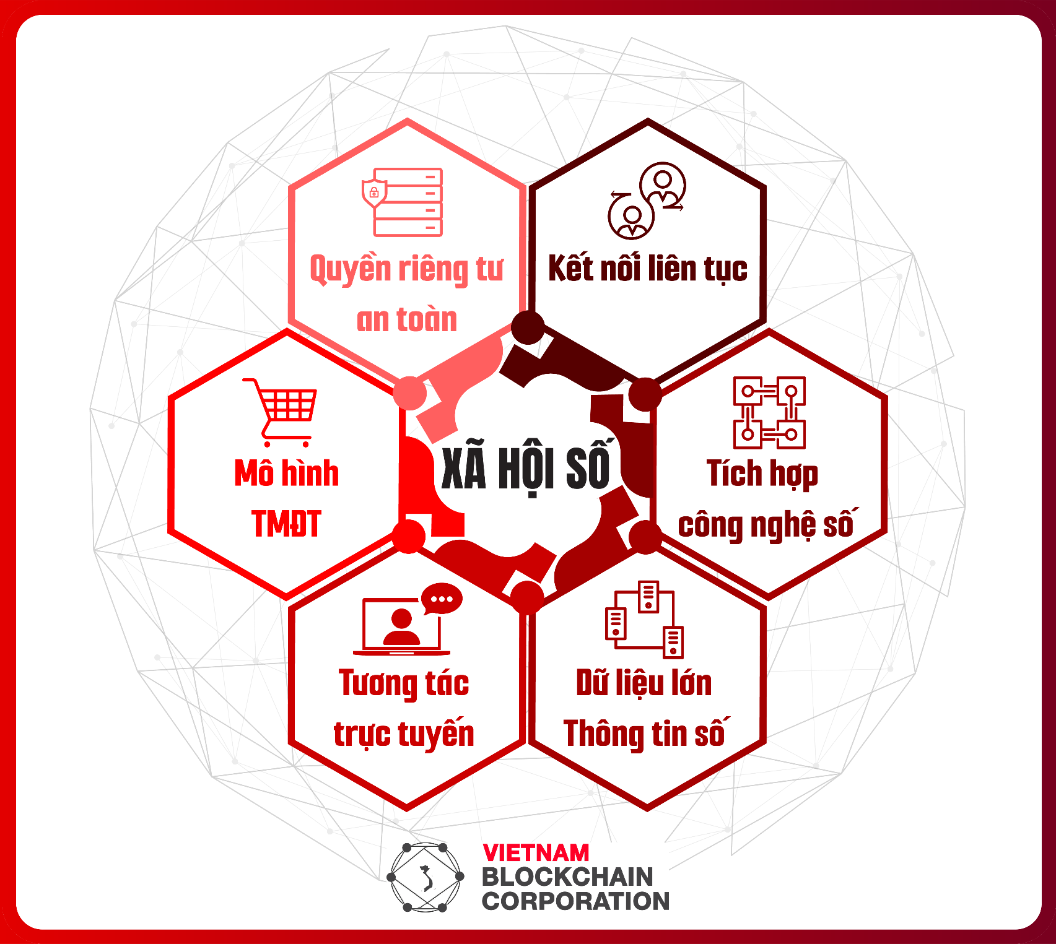

* **Kết nối liên tục**  
  Xã hội số tạo ra môi trường kết nối liên tục giữa mọi người thông qua internet và các công nghệ truyền thông, đảm bảo kết nối thông tin xuyên suốt bằng các thiết bị điện tử như smartphone, laptop, máy tính bảng,…
* **Tích hợp công nghệ số**  
  Xây dựng và phát triển hạ tầng công nghệ trong xã hội số đảm bảo khả năng tiếp cận dịch vụ số và truy cập thông tin số trong đó bao gồm mạng internet cung như các giải pháp công nghệ mới như AI, IoT, thực tế ảo, [**Blockchain**](https://vietnamblockchain.asia/post/5666294/nhung-thanh-phan-co-ban-cua-blockchain) và nhiều công nghệ khác.
* **Dữ liệu lớn và Thông tin số**Xã hội số thu thập và lưu trữ một lượng lớn dữ liệu từ các hoạt động trực tuyến và thiết bị kết nối. Đồng thời tạo nền tảng để tích hợp và trao đổi thông tin từ nhiều nguồn khác nhau. Thông qua cơ sở dữ liệu, thông tin chung, người dùng có thể sử dụng để phân tích xu hướng, dự đoán, nắm bắt thông tin quan trọng và hỗ trợ quyết định.
* **Tương tác và giao tiếp trực tuyến**Xã hội số thay đổi cách thức tương tác giữa người dùng với người dùng, giữa doanh nghiệp với khách hàng và giữa người dân với các cơ quan quản lý. Tạo điều kiện cho tất cả mọi người đều có quyền thảo luận, chia sẻ ý kiến và sử dụng các dịch vụ trên các nền tảng dịch vụ trực tuyến, mạng xã hội.
* **Mô hình hoạt động, kinh doanh trực tuyến**Xã hội số thúc đẩy sự phát triển của thương mại điện tử và doanh nghiệp trực tuyến. Thay đổi cả cách thức làm việc từ xa, trực tuyến, và tương tác với khách hàng thông qua các nền tảng [**thương mại điện tử**](https://vietnamblockchain.asia/post/5667663/cong-nghe-blockchain-thuong-mai-dien-tu). Người dùng có thể tìm kiếm thông tin sản phẩm và dịch vụ, cũng như thực hiện các giao dịch tài chính trực tuyến.
* **Quyền riêng tư và an toàn thông tin**Xã hội số đảm bảo người dùng có quyền kiểm soát và bảo vệ thông tin cá nhân của họ, bao gồm việc thu thập, sử dụng và chia sẻ dữ liệu. Bằng khả năng mã hoá thông tin, xã hội số cung cấp khả năng xác thực và cấp quyền truy cập cho người dùng. Từ đó đảm bảo an toàn thông tin, hạn chế tấn công mạng và tuân thủ các quy định pháp luật về bảo vệ  quyền và dữ liệu cá nhân.

**Vai trò của xã hội số trong công cuộc chuyển đổi số quốc gia**

Xã hội số đóng vai trò quan trọng đối với chuyển đổi số quốc gia và tác động trực tiếp đến nhiều khía cạnh của xã hội, kinh tế và chính trị:

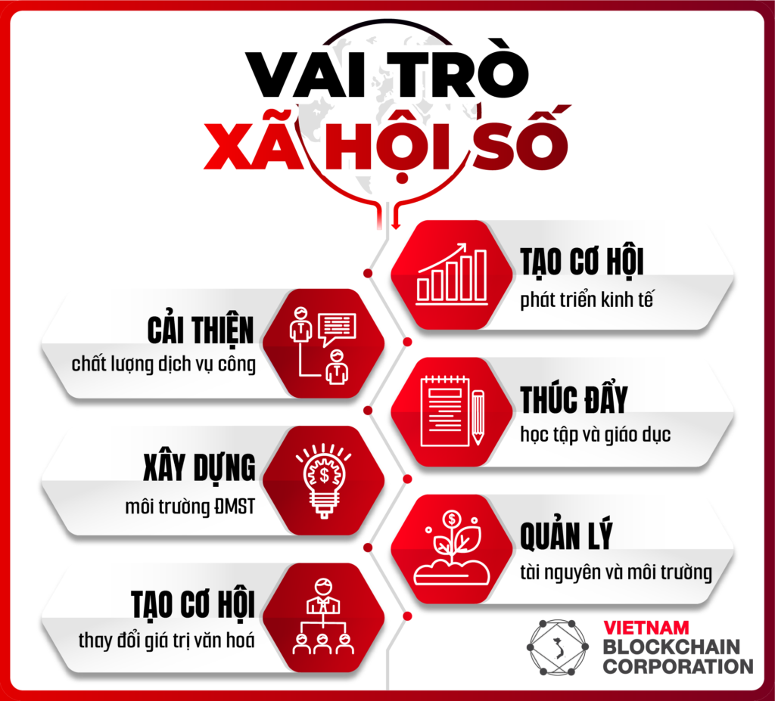

* **Tạo cơ hội phát triển kinh tế**Xã hội số thúc đẩy việc áp dụng công nghệ số và tự động hoá nhiều quy trình, giúp cải thiện hiệu suất, tối ưu hoá thời gian và chi phí của nhiều doanh nghiệp.   
    
  Đồng thời cho phép doanh nghiệp mở rộng tiếp cận thị trường thông qua các mô hình hoạt động và kinh doanh trực tuyến, tiêu biểu như thương mại điện tử.
* **Cải thiện chất lượng dịch vụ công cộng**Xã hội số cung cấp nền tảng để người dân tương tác và sử dụng trực tuyến các dịch vụ công, giúp rút ngắn thời gian xử lý hồ sơ, giấy tờ.   
    
  Xã hội số tạo nền tảng thông tin số kết nối các chính quyền và người dân thông qua phản ánh ý kiến, góp ý đối với các chính sách và quyết định. Từ đó, là cơ sở để chính quyền tiếp nhận và giải quyết kịp thời các vấn đề phát sinh.
* **Thúc đẩy học tập và giáo dục**Xã hội số tạo ra môi trường học tập trực tuyến để học viên tương tác với giáo viên và các học viên khác. Cung cấp khả năng truy cập vào tài liệu giáo dục số giúp dễ dàng chia sẻ và hạn chế chi phí tài liệu giấy tờ.  
    
  Xã hội số giúp xây dựng và quản lý hệ thống cơ sở dữ liệu giáo dục, tự động hoá trong việc cập nhật, đánh giá kết quả học tập và cấp phát bằng cấp chứng chỉ cho học viên bằng cách áp dụng các giải pháp công nghệ số.
* **Xây dựng môi trường đổi mới sáng tạo**Xã hội số cung cấp môi trường công nghệ cho các doanh nghiệp khởi nghiệp phát triển các ý tưởng và dự án đổi mới áp dụng công nghệ số.   
    
  Đồng thời giúp các startup giới thiệu đến cộng đồng một cách nhanh chóng thông qua các nền tảng xã hội số, tạo cơ hội tiếp cận nguồn đầu tư tiềm năng.
* **Quản lý hiệu quả tài nguyên và môi trường**Nhờ vào công nghệ số như cảm biến môi trường và hệ thống giám sát từ xa để theo dõi và thu thập dữ liệu về tài nguyên và môi trường. Đây là cơ sở để phân tích dữ liệu để kịp thời thích nghi với tình trạng môi trường và xu hướng biến đổi.   
    
  Xã hội số giúp chia sẻ và tuyên truyền thông tin và ý thức về vấn đề môi trường nhanh chóng thông qua các nền tảng xã hội số, tạo ra sự nhận thức và tham gia của cộng đồng trong bảo vệ tài nguyên và môi trường.
* **Tạo cơ hội thay đổi văn hoá và bảo vệ giá trị**Xã hội số đi đôi với tạo dựng các giá trị văn hoá phù hợp với thời đại số, tạo điều kiện cho mọi người tiếp cận, tiếp thu có chọn lọc các giá trị văn hoá thế giới, làm giàu đời sống tinh thần của người Việt Nam.  
    
  Xã hội số thu thập và lưu trữ các di sản văn hoá, giá trị văn hoá truyền thống trên nền tảng số. Từ đó giúp bảo tồn và truyền tải kiến thức về di sản và giá trị văn hoá từ thế hệ này sang thế hệ khác.

**Khó khăn, thách thức trong quá trình triển khai**

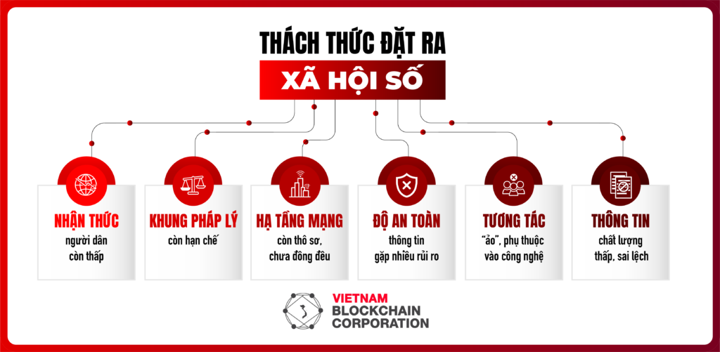

* **Nhận thức của người dân còn thấp**Khả năng và nhận thức tiếp cận công nghệ số và internet không đồng đều ở các khu vực và tầng lớp khác nhau. Điều này có thể dẫn đến phân hoá xã hội, khiến một số người mất cơ hội tiếp cận thông tin và dịch vụ trực tuyến, không thể tận dụng được lợi ích của xã hội số.
* **Thể chế, pháp lý còn hạn chế**Mặc dù Việt Nam đã có sandbox tạo ra không gian thuận lợi với khung chính sách và pháp lý riêng để tiến hành thử nghiệm các mô hình mới. Tuy nhiên, để thích ứng và xây dựng thành công xã hội số cần thiết phải hình thành các hàng lang pháp lý cụ thể trong nhiều khía cạnh như (dữ liệu số, công nghệ số, an ninh mạng,…) để phát huy tối đa tác động tích cực của xã hội số.
* **Hạ tầng mạng còn thô sơ, chưa đồng đều**Mặc dù tốc độ Internet tại Việt Nam đã cải thiện, nhưng vẫn còn nhiều khu vực gặp khó khăn trong việc tiếp cận mạng và Internet chất lượng. Bên cạnh đó, việc đào tạo và duy trì đội ngũ chuyên gia kỹ thuật để phát triển và duy trì hạ tầng kỹ thuật cần thiết vẫn còn đang là thách thức lớn.
* **Rủi ro an toàn thông tin**  
  Sự phát triển của xã hội số tạo ra các vấn đề về quyền riêng tư và an ninh thông tin. Việc thiếu kiến thức về bảo mật thông tin và quyền riêng tư có thể gây ra nguy cơ mất dữ liệu và thông tin cá nhân khi sử dụng các dịch vụ trực tuyến. Từ đó làm tăng nguy cơ tấn công mạng.
* **Tương tác “ảo”, phụ thuộc vào công nghệ**Sự phụ thuộc nhiều vào không gian số tạo ra sự cô lập xã hội và giảm tính giao tiếp trực tiếp, dẫn đến sự thiếu tương tác xã hội thực sự trong cuộc sống hàng ngày. Đặc biệt là thế hệ trẻ, thường dễ có xu hướng “ảo tưởng” về nhiều điều xảy ra trong không gian số ảo.
* **Chất lượng thông tin thấp, tin sai lệch**Sự lan truyền nhanh chóng của thông tin trên mạng có thể dẫn đến việc lan truyền tin giả và thông tin sai lệch, ảnh hưởng đến sự thông tin đúng đắn và thực tế. Chất lượng thông tin thấp, sai lệch làm mất cân bằng thông tin, khiến suy yếu niềm tin của người dùng về thông tin trực tuyến và truyền thông.

**Thực trạng phát triển xã hội số của Việt Nam**

Quyết định số 749/QĐ-TTg ngày 03/6/2020 của Thủ tướng Chính phủ đặt ra yêu cầu tạo điều kiện để người dân có những năng lực thích ứng với Xã hội số. Ngày 30/7/2021, Thủ tướng Chính phủ ban hành Quyết định số 1373/QĐ-TTg phê duyệt Đề án “Xây dựng xã hội học tập giai đoạn 2021-2030”, trong đó có Chương trình “Xây dựng mô hình công dân học tập” trong điều kiện xã hội số. Công dân học tập trong xã hội số cần phải được trang bị các kỹ năng số; biết sử dụng, điều khiển các thiết bị hiện đại, như: điện thoại thông minh, máy tính bảng, máy tính xách tay…để có thể tham gia học tập mọi lúc, mọi nơi trên môi trường mạng.  (Theo [quanlynhanuoc.vn](https://www.quanlynhanuoc.vn/2022/05/05/phat-trien-kinh-te-so-va-xa-hoi-so-o-viet-nam/))

Trong chuyển đổi số, kỹ năng số là quan trọng nhất trong xã hội số để đưa người dân lên môi trường số một cách an toàn, lành mạnh. Việt Nam với gần 100 triệu dân và đang trong giai đoạn cơ cấu dân số vàng khi sở hữu tỷ lệ dân số trẻ với nguồn lực khoa học – kỹ thuật chất lượng cao. Hơn nữa, số người dùng internet và smartphone tại Việt Nam tiếp tục có xu hướng tăng nhanh, người dân có sự thích ứng nhanh với những thay đổi. Đây là điều kiện thuận lợi để Việt Nam thúc đẩy phát triển Xã hội số.

Vì vậy cần thiết phải tập trung đưa ra [**các chính sách hỗ trợ**](https://vietnamblockchain.asia/post/5667435/phap-ly-ve-cong-nghe-blockchain-viet-nam), chiến lược thực hiện việc đào tạo kỹ năng số một các hiệu quả và phổ cập thật nhanh các nền tảng số quốc gia phục vụ nhu cầu riêng, nhu cầu đặc thù của người dân Việt Nam, của doanh nghiệp Việt Nam.

Hiện nay, Việt Nam đang xây dựng mục tiêu hình thành hệ sinh thái nền tảng số, xã hội số đi đôi với tạo dựng các giá trị văn hóa phù hợp với thời đại, tạo điều kiện cho mọi người tiếp cận, tiếp thu có chọn lọc các giá trị văn hóa thế giới, làm giàu đời sống tinh thần; phát huy sự sáng tạo của người dân trong xã hội số, đồng thời bảo vệ người dân trước các nguy cơ tiềm ẩn trong môi trường số, xã hội số.  (Theo [quanlynhanuoc.vn](https://www.quanlynhanuoc.vn/2022/05/05/phat-trien-kinh-te-so-va-xa-hoi-so-o-viet-nam/))

Về chiến lược phát triển, tại Quyết định số 411/QĐ-TTg ngày 31/03/2022 của Thủ tướng Chính phủ cũng đã đưa ra những mục tiêu cơ bản đến năm 2025 và mục tiêu cơ bản đến năm 2025  cho xã hội số.

Bên cạnh đó, các cơ quan Chính phủ, chính quyền địa phương và người dân cần nêu cao cảnh giác với nhiều mối nguy hại trong môi trường số (như tội phạm công nghệ, lừa đảo trên không gian mạng, bảo mật quyền riêng tư và dữ liệu thông tin cá nhân,…), đặc biệt là đối với giới trẻ thế hệ Z (gen Z) với mật độ tiếp cận và sử dụng môi trường số rất cao.

Xã hội số đang thay đổi cách chúng ta giao tiếp, tương tác và giải quyết các vấn đề trong cuộc sống hàng ngày. Xã hội số mang lại nhiều cơ hội và thách thức mới. Để đảm bảo rằng lợi ích của công nghệ số được tối ưu hóa và rộng rãi lan tỏa trong xã hội, cần thiết chúng ta phải dần thay đổi về tư duy, cách tiếp cận vấn đề, và quản lý dữ liệu. Từ đó sẽ góp phần hình thành các hành lang pháp lý cũng như tạo ra các điều kiện, nguồn lực thích ứng và phát huy tối đa các tác động tích cực của quá trình chuyển đổi xã hội số tới phát triển xã hội Việt Nam bền vững hiện nay.

Phát triển xã hội số toàn diện giúp cải thiện dân trí, chất lượng cuộc sống của người dân, thúc đẩy sự tham gia tích cực các hoạt động xã hội, dịch vụ công trên nền tảng số, thụ hưởng các chính sách an sinh xã hội thuận lợi hơn. Hiện thực hoá mục tiêu “Chuyển đổi quốc gia”, đưa Việt Nam trở thành quốc gia số an toàn, nhân văn và rộng khắp.